Cor piscine 1,6-0,16 = 1,44m
1,44 m
8 m
avec 3% de pente 3m ---100m et x ----5,33m soit x=0,16m
1,6m
X = 5,33x3 / 100 = 0,16m
0,16m
5,33 m 2/3 de 8m
Volume gris 8* 4,5 *1,44 = 51,84m³
Volume rouge 0,16*5,33*4,5 /2 = 1,92m³ soit total d’eau 53,76 m³
Si Sel , traitement 4h^{1/2} 53,76 /4,5 = 11,94m³/h
La pompe devra avoir un débit de 11,94m³/h
--------------------------------------------------------------------------------------------------------------------------------------
Poids : 1cm²=0,15g soit si x10000 donc 1m² = 1500g si /1000 alors 1m²=1,5kg
Au final le liner pèse 1,5Kg/m²
L =5,33 m
L =2,67m
L =1,6 m
L =1,44 m
L =4,5 m
h =0,16 m
h =1,44 m
h =1,44 m

Surface bleu = (1,44+2,67+5,33+1,6) x 4,5= 49,68m² total des 3 surfaces=73,57m²
Surface jaune= 1,44*2,67 x2 = 7,69m² soit une poids total de 73,57 x 1,5 = 110,35Kg
Surface verte = 1,44x5,33 x 2 + 0,16*5,33 = 16,2 m²

BESOIN 11,94 m³/h ( pour piscine 54 m³) Monophasé 230V pour Sel Deux Spots
Eurostar II 100 m | 692,40€ P =0,55KW /0,75CV | 12 m³/h 230V~ Hmt 10mCe
Kripsol Ondina | 403€ P =1,33KW / 1CV | 14 m³/h 230V~
Astral Europa SE 100 m | 353€ P =0,75KW /1 CV | 15,4 m³/h 230V~ Hmt 12mCe
CalienteTrend | 299€ P =1,1KW /1,5CV | 18 m³/h 230V~
Projecteur Astral Halogène | 78€ P = 300W | 12 V câble 2x6mm²
Projecteur LED 56 Blanche | 148€ P= 24 W énergie 12 x moins | 12V 100000h(100 fois supérieure)
Projecteur LED Multicouleur | 235€ | 80% énergie en moins halogène

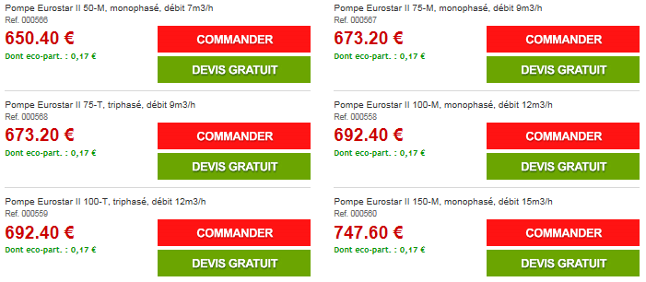
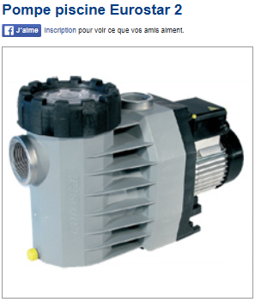
Site http://www.piscines-online.com/pompe-piscine/pompe-eurostar.html

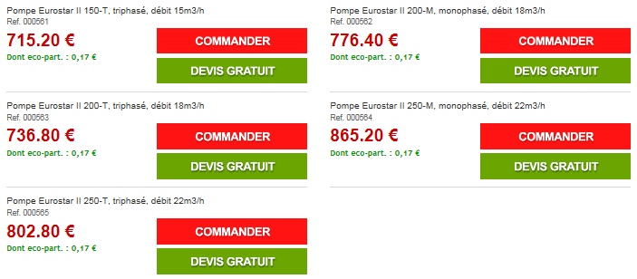
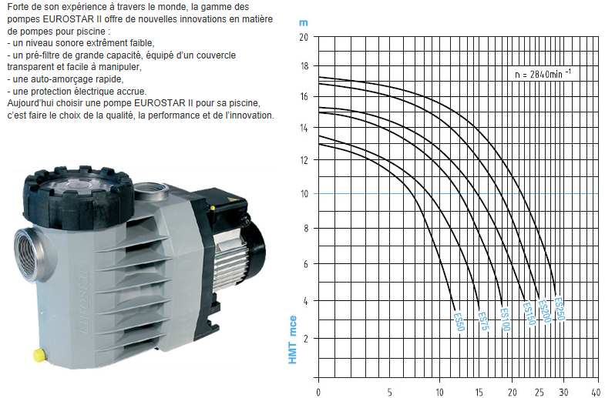
Angle 1,35°
3/100 x 45°
h =0,16 m
h =1,44 m

L =4,5 m
L =1,44 m
L =1,6 m
L =2,67m
L =5,33 m

Calcul de l’angle 100% 45°
3% 1,35°
Mathématiquement Tg(φ) $=\frac{coté opposé (y)}{coté adjacent(x)}$ $=\frac{0,16}{\begin{aligned}5,33 \\ \end{aligned}}$ = 0,03
Pour avoir l’angle (φ), on fait Arc tangente(0,03) = un angle de 1,72°

Compatibilité
La pompe EUROSTAR II peut remplacer la pompe EUROSTAR I sans modification de tuyauterie.
Auto-amorçante
La pompe EUROSTAR permet un démarrage instantané du système de filtration et un bon fonctionnement des balais automatiques.
Une garniture mécanique fiable
La garniture étanche est montée sur un arbre de protection en résine de synthèse.
Parfaite résistance à la corrosion
Le corps de pompe et le pré-filtre sont fabriqués en polypropylène armé de fibres de verre. Ce qui lui confère une parfaite résistance à la corrosion même dans le cadre d’un traitement à l'électrolyse du sel.
Sûre
Il n’existe aucun contact entre l’arbre du moteur et l’eau de la piscine.
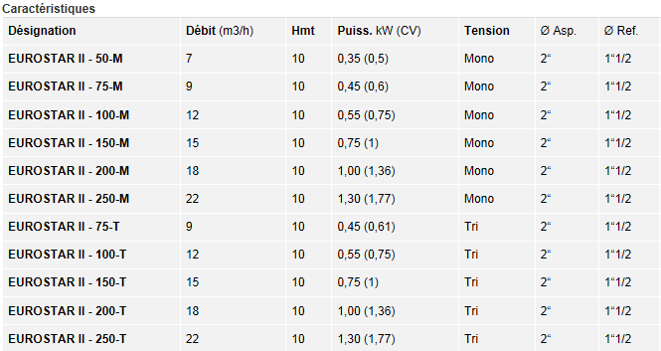

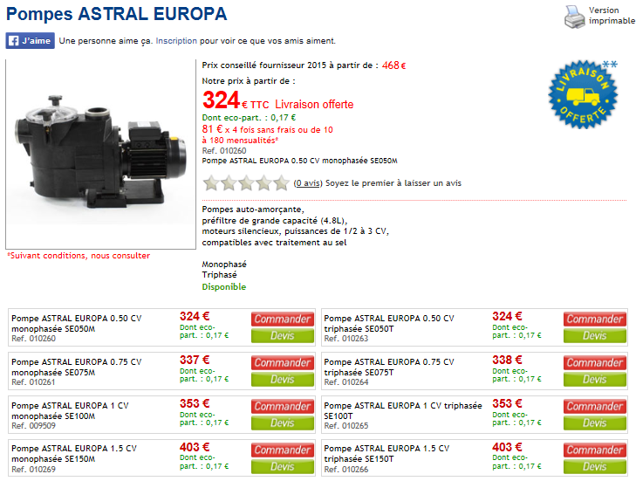
Pompe Piscine ASTRAL EUROPA

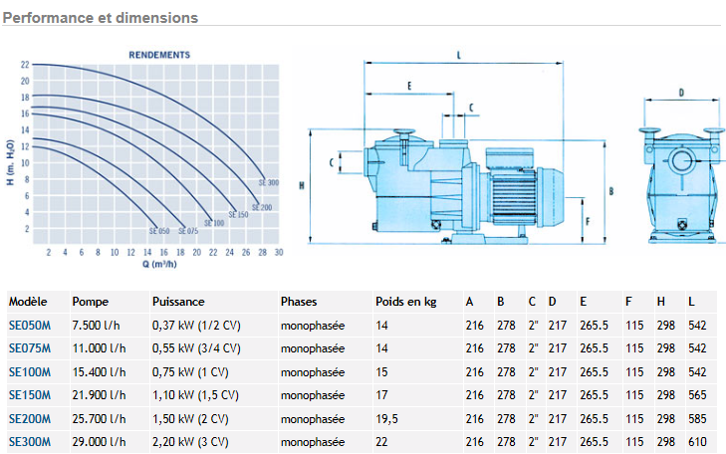

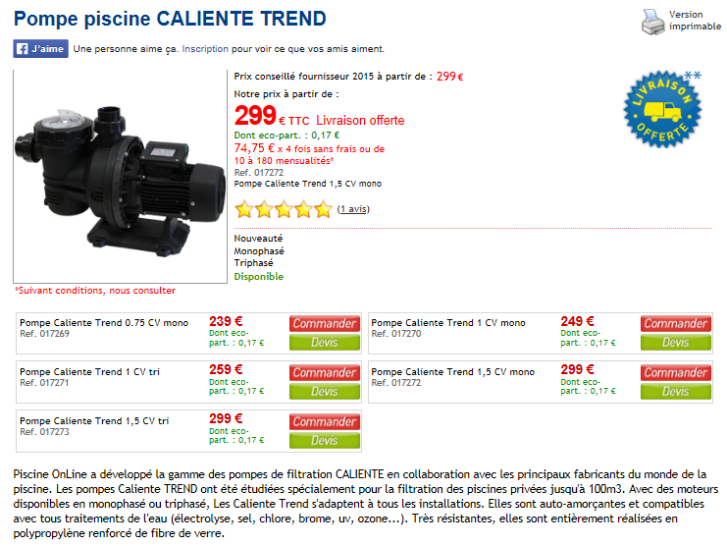
Pompe Piscine CALIENTE TREND
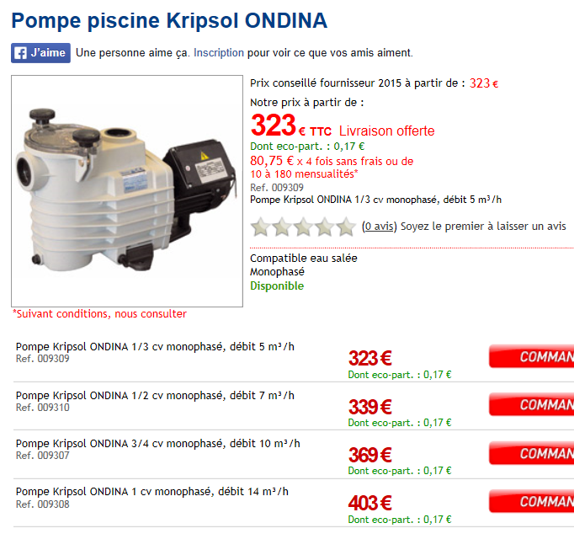
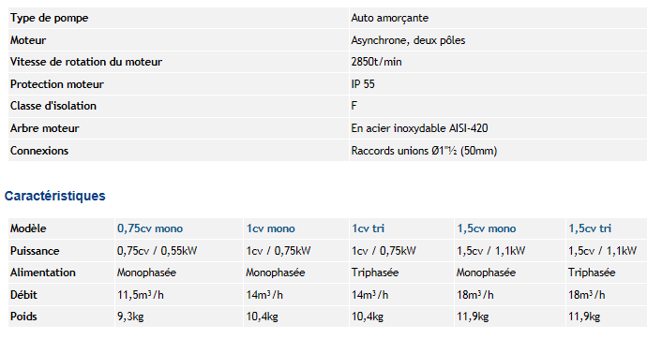

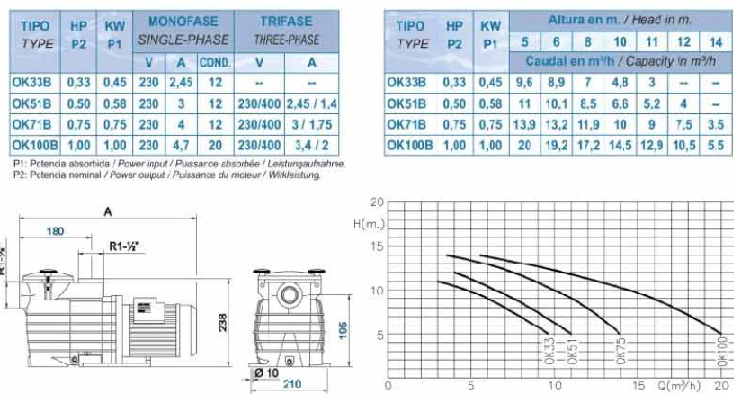
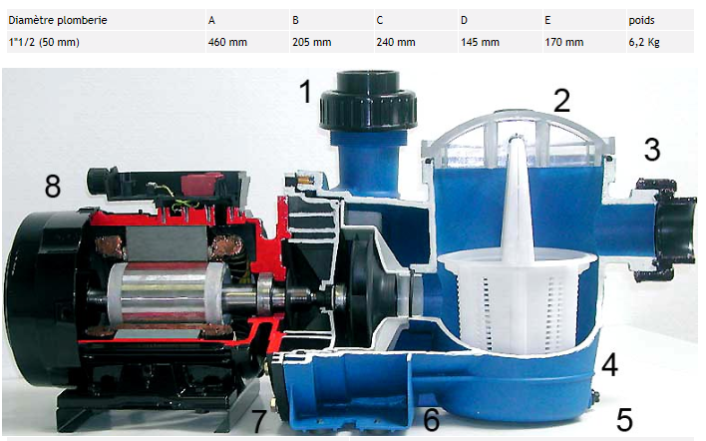

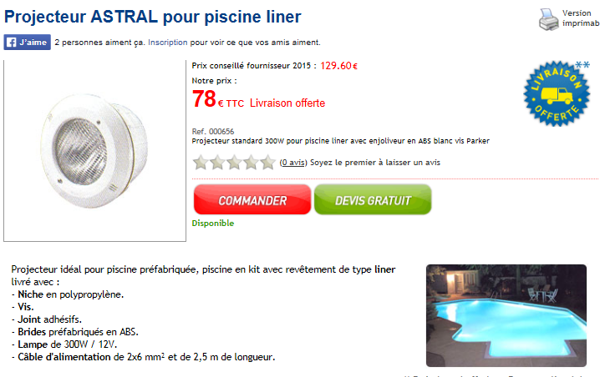

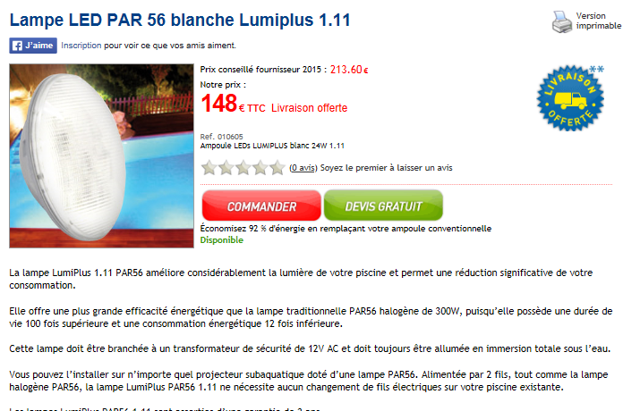
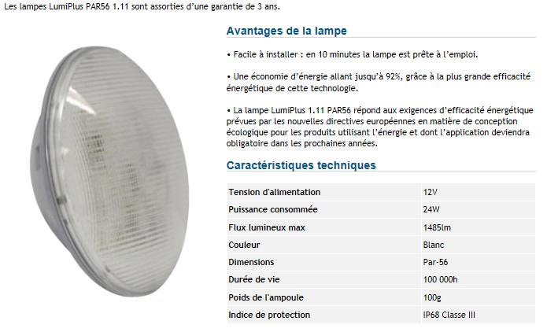

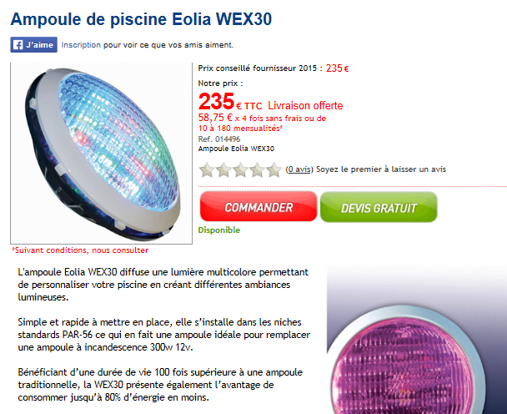

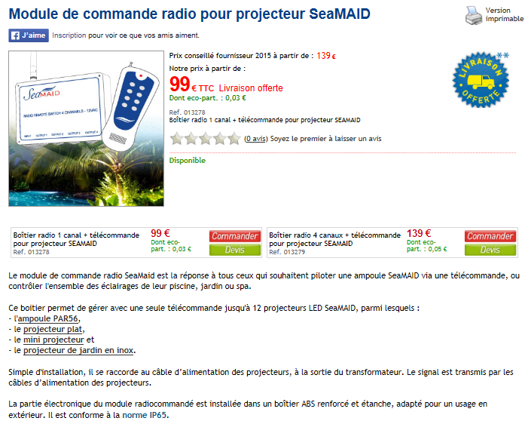

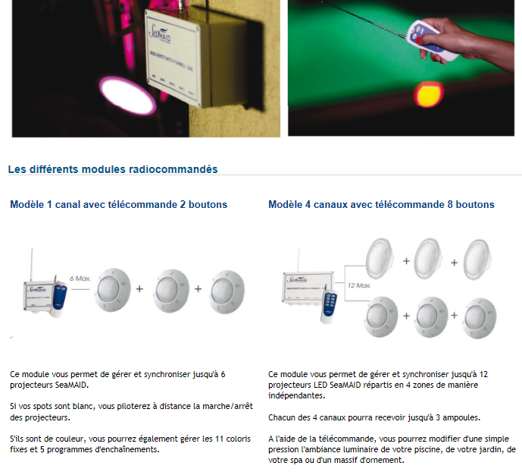

3^{éme} Spot
